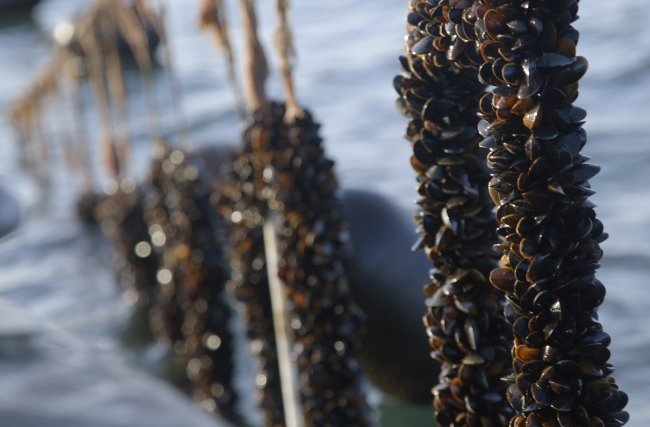

LINEMUSLINGER – I KAMPEN MOD EUTROFIERING OG SOM BÆREDYGTIG FØDEVARE

Modul 10 : Projektet og FN17 - evaluering
Udarbejdet af
Daniel Taylor, DTU Aqua og Mikkel Hooge Holck, NEXT - Københavns Mediegymnasium
Fag
Biologi A, B og bioteknologi A
Verdensmål

MODUL 10 : Projektet og FN17 - evaluering

Projektets formål - minimere konsekvenserne af næringsudledningen og samtidig skabe en bæredygtig fødevareproduktion
Formålet med dette projekt har været at belyse en bæredygtig måde at minimere konsekvenserne af næringsstofudledningen fra landbruget til det danske havmiljø, kombineret med at skabe en mere bæredygtig fødevareproduktion samt sætte fokus på FN’s 17 Verdensmål, og hvordan biologien/bioteknologien kan bidrage til dette arbejde.
Det stigende ressourceforbrug stiller verden over for nye udfordringer, der har potentiale til at ændre vores verden og dens økosystemer drastisk og irreversibelt. Derfor bliver vi nødt til at gøre noget anderledes og smartere, hvis vi skal opretholde vores levestandard, uden det sker på bekostning af fremtidige generationer. Dette skal ske inden for alle tænkelige sektorer: Energi, fødevarer, transport, produktion, forbrug, uddannelse med flere. Biologisk og bioteknologisk viden kan bidrage til løsningen af de udfordringer, vi står overfor. Særligt inden for fødevaresektoren skal de nye tilgange og ændringer i produktion og forbrug være funderet i biologisk/bioteknologisk viden. Denne skal danne grobund for de nye vaner og rutiner, der er nødvendige, hvis vi skal passe på jordens økosystemer og begrænse sektorens klimaaftryk.
Som eksempel på en af de mange mulige biologiske/bioteknologiske løsninger, der kan bidrage til at drive udviklingen i den rigtige retning for produktion, har dette projekt introduceret jer for produktion af linemuslinger, der både bidrager til at beskytte vores indre danske farvande som økosystem, samtidig med at de kan bidrage til en mindre CO₂-udledning og derved mindre klimaaftryk. Og så er I blevet introduceret til, hvilke konfliktzoner der er vigtige at være opmærksomme på i forbindelse med etableringen af muslingeopdræt.

Modulets formål - evaluering
Det primære formål med dagens modul er at evaluere dette projekt som helhed, arbejdet med FN’s 17 Verdensmål og diskutere alternative muligheder for biologisk/bioteknologisk projektarbejde med FN’s 17 Verdensmål.
Gruppearbejde om Verdensmål generelt
Dagens modul begynder med, at I sætter jer ud i jeres projektgrupper, hvor I diskuterer, hvad I har lært om FN’s 17 Verdensmål og arbejdet med disse igennem dette projekt. Det er vigtigt, at I understøtter alle pointer med eksempler. Denne diskussion har 10 minutters varighed, og I skal huske at tage noter for gruppediskussionen undervejs.
Resultatet af gruppediskussionen fremlægges for en opponentgruppe, hvorefter gruppen selv agerer opponentgruppe for den anden gruppes oplæg.
Gruppearbejde om gruppens progression
Gruppen tager deres brainstorms fra det 1. modul og 6. modul frem, læser dem op, hvorefter gruppen arbejder videre på denne brainstorm med flere eksempler og/eller arbejder videre med udvalgte eksempler i et mindmap format – Det er vigtigt, at det fremgår hvilke elementer, der stammer fra 1. modul, og hvilke der er påført i dag. Da dette kan bruges til dokumentation for jeres progression gennem dette projekt.
Plenum evaluering af projektet
Klassen evaluerer i plenum, hvad der har fungeret godt, som skal tages med til fremtidige projekter, og hvad der har fungeret dårligt eller mindre godt, som skal undgås eller revideres i fremtidige projekter.
Plenum brainstorm over Verdensmål i den fremtidige biologi/bioteknologi undervisning
Projektet afsluttes med en fælles brainstorm i plenum med fokus på, hvordan arbejdet med FN’s 17 Verdensmål kan integreres i biologi/bioteknologi-undervisningen i fremtiden:
- Hvilke emner passer med hvilke Verdensmål?
- Hvordan kan I arbejde med givne Verdensmål inden for disse emner?
- Hvilke projektoplæg kunne være spændende at arbejde med fremadrettet?

